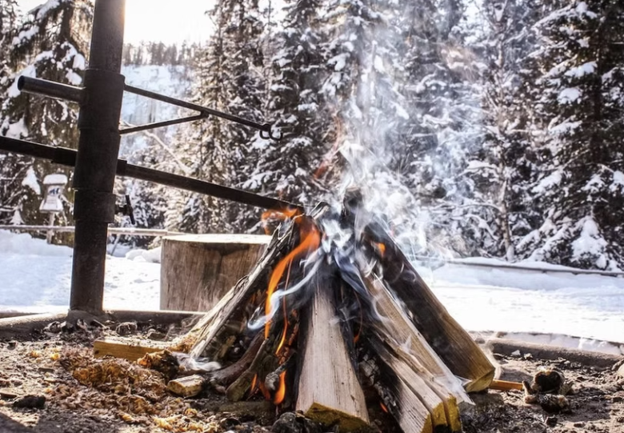
Коруома — 30-кілометрова долина геологічного розлому в Посіо. Він є частиною зони розлому в корінних породах, вік якої налічує сотні мільйонів років. У центрі Коруоми долина розлому утворює ущелину з високими скелями. Невеликі струмки, що стікають по скелях влітку, взимку перетворюються в красиві замерзлі водоспади, що робить Коруому найкращим місцем для льодолазіння в Фінляндії.
ВКЛЮЧАЄ
- Передачі. Послуги екскурсовода.
- Сосиски на відкритому вогні (фінські, вегетаріанські або халяльні) і гарячий чай або кава.
АНУЛЯЦІЯ БРОНЮВАННЯ
Будь ласка, уважно прочитайте політику скасування під час бронювання. Повна інформація буде відображена на наступному кроці після вибору дати і часу туру, перед оплатою.

ЗВЕРНІТЬ УВАГУ
Пішохідна стежка до водоспаду становить близько 1,5 км вгору по пагорбу.
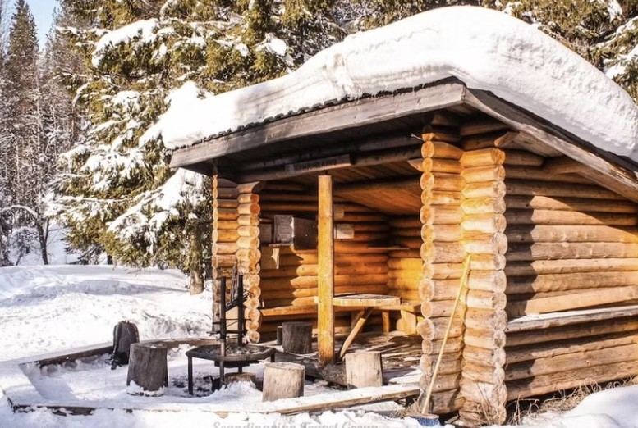
МІСЦЯ ЗУСТРІЧЕЙ
Готель Санта-Клаус, Рованіємі

